Szablon jest skomplikowany, oparty na 2. cssach, łatwo się pogubić

Istotne jest, aby wiedzieć który element css odpowiada któremu elementowi.

Jak to zrobić?

Należy otworzyć stronę w przeglądarce, kliknąć prawym klawiszem myszy na wybrany element i kliknąć „Zbadaj”

Wyświetli się poniższe okno:

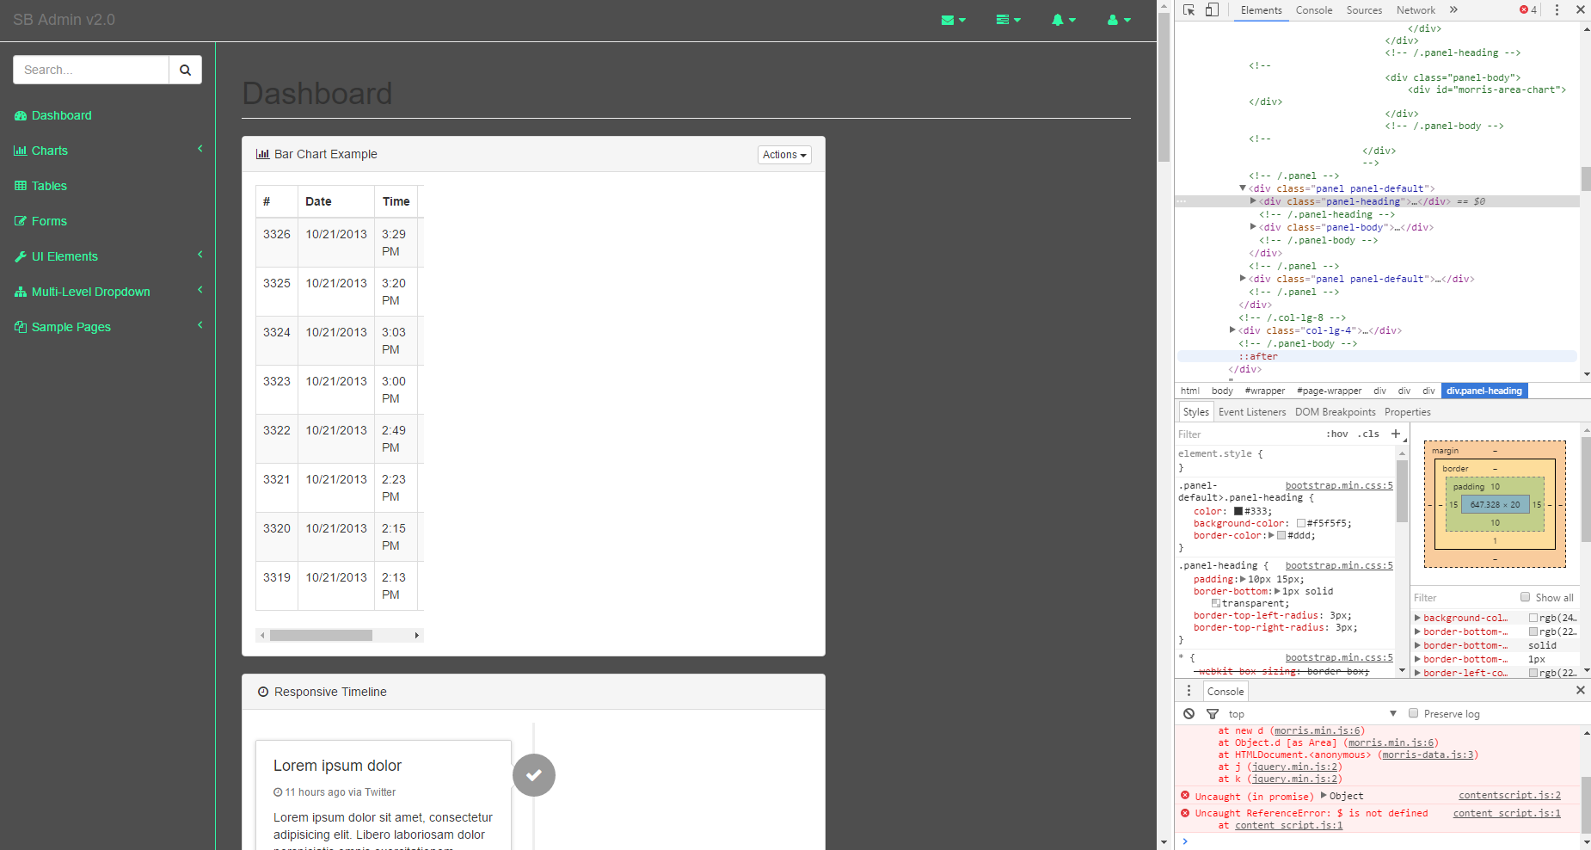

w zakładce „Styles” widać, w którym pliku i pod jaką nazwą stylu znajduje się css zarządzający wyglądem strony.

Problem numer 2. Jak nie pogubić się podczas edycji strony?

Najwygodniejszym rozwiązaniem jest edytor z podglądem live, serdecznie polecam do tego Brackets.

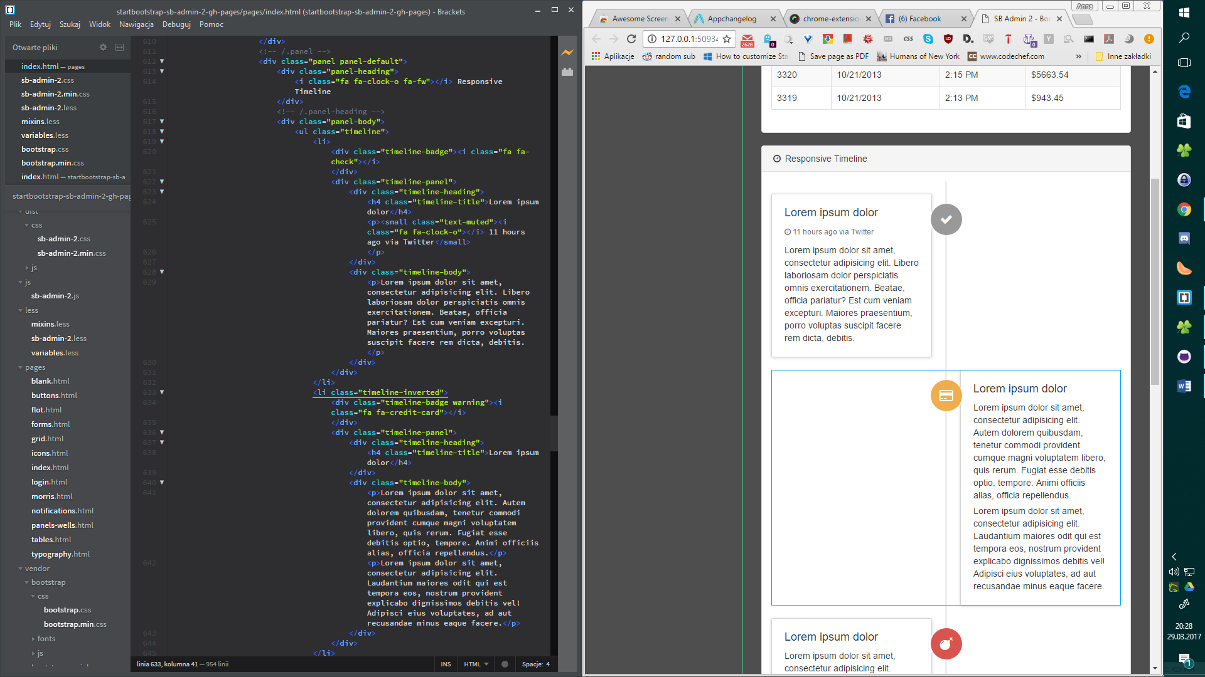

Po wybraniu opcji Plik->Podgląd na żywo kliknięcie fragmentu kodu przeniesie nas automatycznie na element strony, którego kod dotyczy.

Również kliknięcie na element strony automatycznie przenosi nas do powiązanego z nim fragmentu kodu.

Są to tylko wskazówki, które wg mnie ułatwiają pracę. ☺ Pozostawiam Wam pełną dowolność doboru narzędzi.